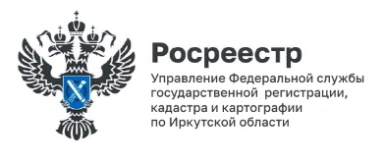
11 апреля 2024 года

Долги по зарплате в Иркутской области существенно снизились в марте 2024 года

Начальник отдела по контролю (надзору) в сфере саморегулируемых организаций Управления Росреестра по Иркутской области Ксенофонтов Андрей Александрович 9 апреля 2024 года принял участие в заседании областной межведомственной комиссии по обеспечению прав граждан на вознаграждение за труд.
На заседании комиссии был рассмотрен вопрос о погашении задолженности по заработной плате в организациях Иркутской области.
По данным комиссии по состоянию на 1 апреля 2024 г. на территории региона выявлено 15 организаций, имеющих задолженность по заработной плате в сумме 115,8 млн. руб. Заработанные денежные средства не были выплачены более чем тысяче человек.
Но при этом стоит отметить, что по сравнению с февралем задолженность снизилась на 184 млн. руб., то есть в 2,5 раза. То есть долги по зарплате в нашей области за март существенно снизились.
Всего с начала 2024 года погашена задолженность по заработной плате перед 1088 работниками на сумму 187,6 млн. руб. 99,7 % оставшейся задолженности (а это 115,5 млн. руб.) приходится на 12 неработающих организаций, которые на сегодня находятся в различных стадиях банкротства. Наибольший объем задолженности сохраняется в Иркутске – долги по зарплате в 8 иркутских организациях составляют 73 % общеобластного показателя, в Ангарском городском округе - в 2 организациях задолженность составляет 19 % от общего объема задолженности по Иркутской области.

Пресс-служба Управления Росреестра по Иркутской области

